Оглавление
Пункт 0 3
Предисловие 3
Пункт 1 3
Цель проекта: 3
Метрики проекта V1: 3
Метрики проекта V2: 4
Исследование существующих аналогов: 5
WEEEK 5
Todoist 6
Things 7
Trello 8
GanttPRO 9
Итог 10
Пункт 2 11
Исследование пользователей 11
Анкета 11
Офисный работник 12
Заказывающий билеты 14
Программист, работающий на удаленной работе 16
Предприниматель пункта продаж 18
Пункт 3 20
Функциональные требования 20
User Story для Анны: 20
User Story для Михаила: 20
User Story для Алексея: 21
User Story для Елены: 21
Функциональные группы 22
Пункт 4 24
Нефункциональные требования: 24
Требования к производительности: 24
Требования к надежности: 24
Требования к безопасности: 24
Требования к масштабируемости: 24
Требования к удобству использования (UX/UI): 24
Требования к доступности: 24
Требования к поддержке: 25
Пункт 5 26
Моделирование. 26
BPMN (meh) 27
Пункт 6 28
Схема перехода между статусами созданных задач. 28
Пункт 7 30
Прототипирование интерфейса пользователя. 30
Пункт 8 31
Расстановка приоритетов. 31

Пункт 0

Предисловие
Анализ должен быть более детальным, но на реализацию этого экзамена было выделено столько времени сколько это возможно для работающего студента и использованы все возможные методы оптимизации.
Я постараюсь продемонстрировать максимум знаний и понимаю, что экономия времени сыграет злую шутку. Но надеюсь на лучшее для себя, и желаю всего хорошего вам! :)

Пункт 1

Цель проекта:
Спроектировать -> Разработать -> Протестировать -> Внедрить
удобный планировщик задач в наше приложение, который позволит пользователям эффективно планировать свои повседневные дела и траты.

Метрики проекта V1:
Количественные метрики:
1. Время проведения процесса: Измерение времени, затраченного пользователями на проведение определенных действий в системе после внедрения новой функциональности.
2. Уровень удовлетворенности пользователей: Оценка уровня удовлетворенности пользователей новыми возможностями с помощью опросов, обратной связи и оценок в приложении или системе.
3. Процент возврата пользователей: Мониторинг того, сколько пользователей возвращается к использованию системы после внедрения новых функций.
4. Производительность системы: Измерение производительности системы до и после внедрения новых функций, включая время отклика и другие метрики производительности.

Качественные метрики:
1. Количество успешно завершенных задач: Определение количества успешно завершенных задач пользователями с использованием новых функций системы.
2. Процент использования новых возможностей: Оценка того, насколько интенсивно пользователи используют новые функции и возможности после их внедрения.
3. Ошибки и проблемы: Определение количества ошибок, проблем или жалоб пользователей, связанных с новыми функциями, а также скорость их решения.
4. Эффективность использования ресурсов: Оценка эффективности использования ресурсов (времени, средств и прочего) при выполнении задач после внедрения новых функций.

Метрики проекта V2:
Для составления списка метрик был использован ГОСТ Р ИСО/МЭК 25010 "Системы и программное обеспечение. Модели качества и методы оценки".
- Производительность:
- Время отклика системы
- Пропускная способность
- Загрузка системы
- Надежность:
- Время между отказами
- Восстанавливаемость
- Обнаружение и исправление ошибок

- Используемость:
- Простота восприятия
- Простота изучения
- Эстетика пользовательского интерфейса
- Эффективность:
- Процент выполнения задач пользователей
- Время выполнения задач
- Объем ошибок при выполнении задач
- Удовлетворенность:
- Оценка пользователей (опросы, отзывы)
- Процент возвращаемости пользователей
- Рейтинг приложения или сервиса

Исследование существующих аналогов:

WEEEK
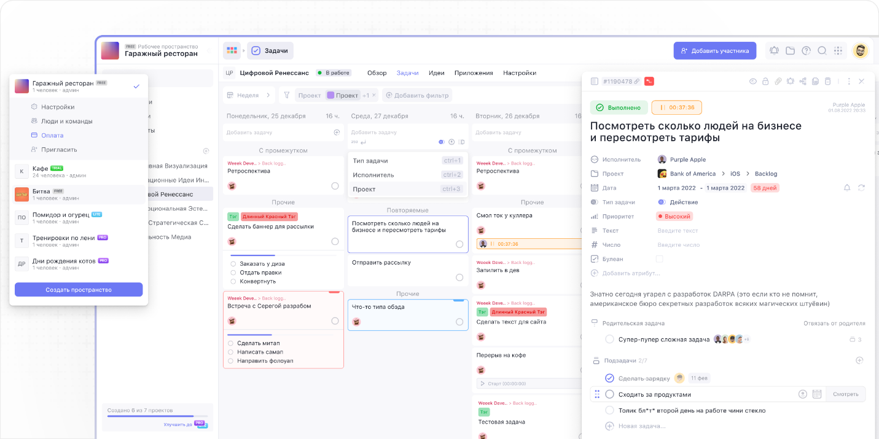
Плюсы:
• понятный интерфейс,
• большой набор возможностей,
• отзывчивая и гибкая поддержка,
• частые обновления,
• крутая система уведомлений.
Минусы:
• диаграмма Ганта пока не доработана.
• в мобильных приложениях пока не все возможности.
Стоимость: есть бесплатный тариф с ограничением функций для команд до 5 человек. Если нужно больше семи проектов, пяти досок и пригласить до 10 человек, стоимость начинается от 199 рублей за пользователя. Также можно доплатить за продвинутые фичи в каждом из сервисов.

Todoist
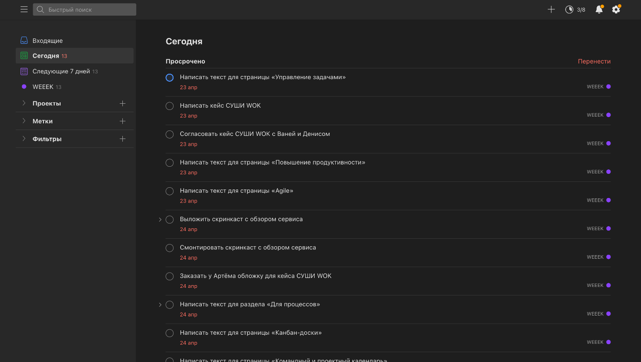
Плюсы:
- распознавание сроков в тексте задачи;
- бесконечная (ограничения я так и не смог достичь) вложенность задач и проектов;
- простой и понятный интерфейс;
- работает везде.
Минусы:
- уведомления доступны только в платной версии,
- из-за слишком широких возможностей можно растеряться.
Стоимость: бесплатно. Если нужны уведомления и другие важные фичи, придётся платить 229₽ в месяц при оплате за год. Оплатить российской картой сейчас нельзя.

Things
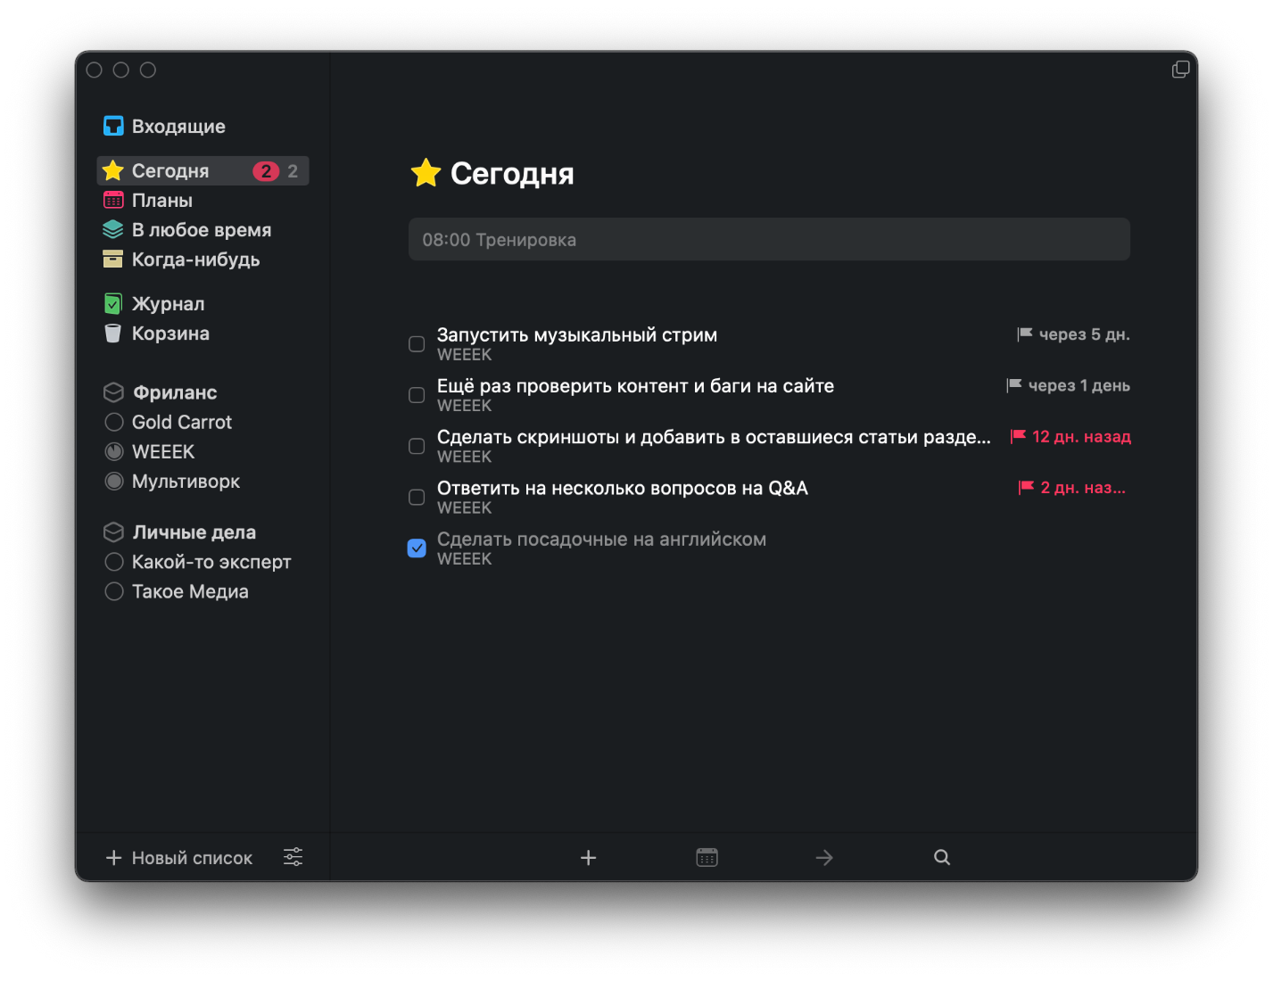
Плюсы:
- простой и приятный интерфейс,
- ничего лишнего,
- удобная система с разделом «Сегодня».
Минусы:
- стоит дорого,
- продаётся на каждую платформу отдельно,
- есть только на устройствах Apple.
Стоимость: платно. Версия для айфона — 899₽, версия для айпада — 1790₽, версия для мака — 4690₽.

Trello
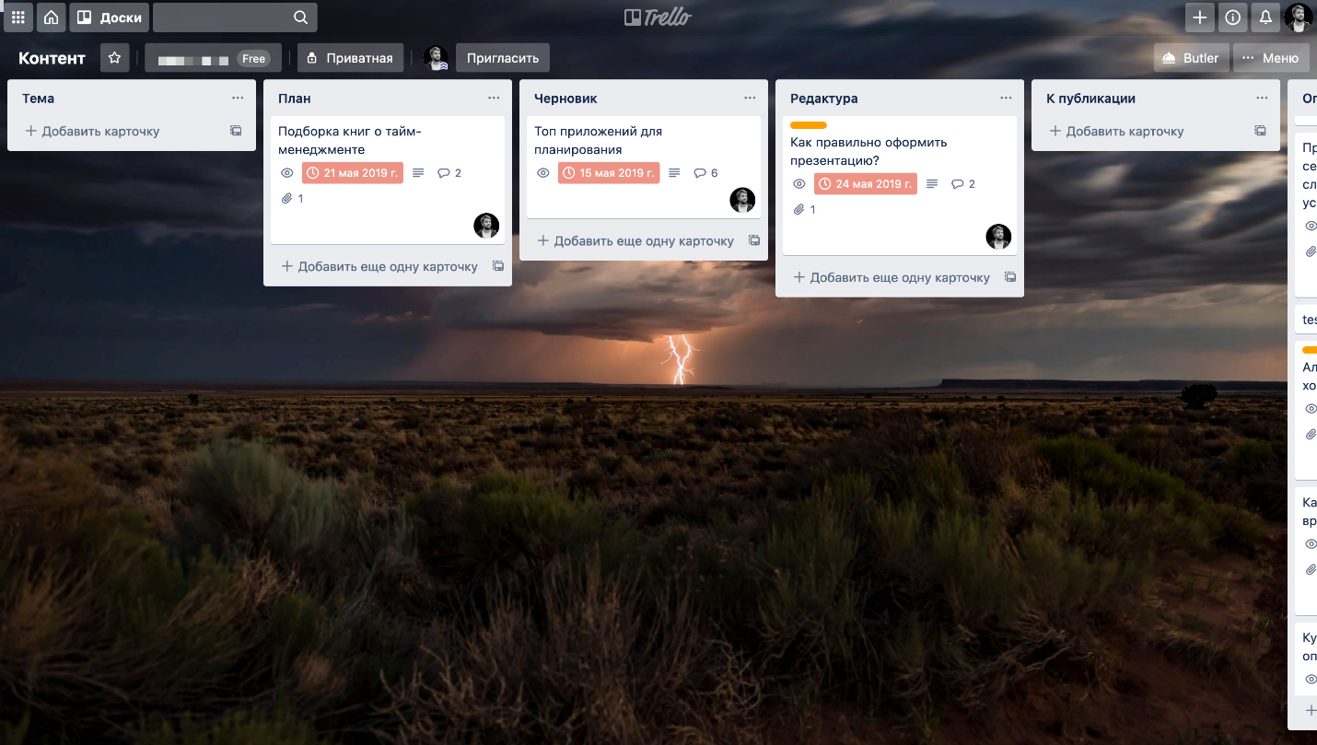
Плюсы:
- на досках удобно следить за прогрессом,
- работает на всех популярных платформах.
Минусы:
- на телефоне не очень удобно перемещать карточки между колонками,
- задачи с разных проектов не видно на одном экране.
Стоимость: бесплатно с ограничением на количество дополнений. Чтобы снять ограничения, придётся платить 9,99$ в месяц при оплате за год. Оплатить российской картой сейчас нельзя.

GanttPRO
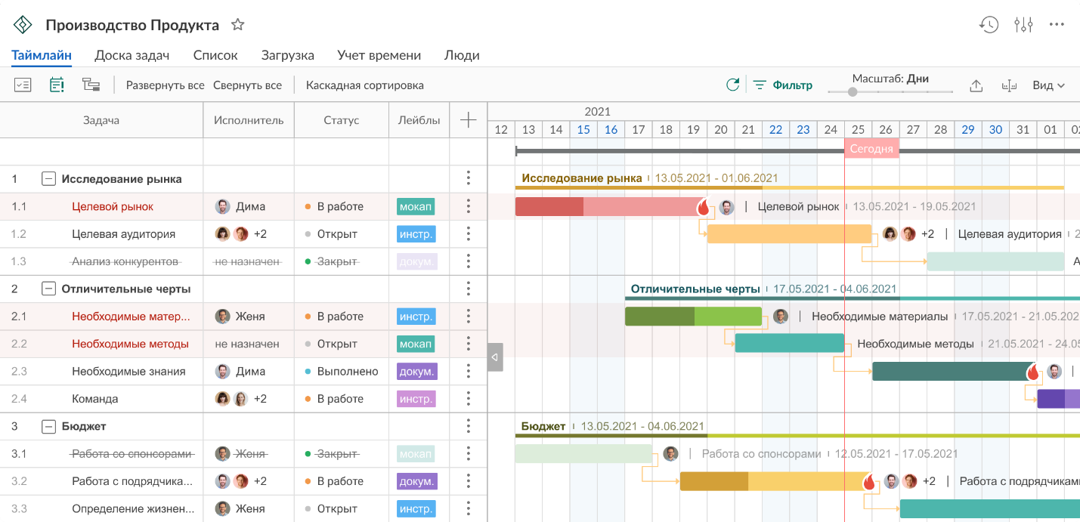
Плюсы:
- интуитивно понятная диаграмма Ганта;
- отчетность и отслеживание времени;
- библиотека шаблонов;
- управление бюджетом;
- экспорт проектов в PDF, PNG и Excel.
Минусы:
- нет бесплатной версии, но есть 14-дней триальный период;
- нельзя создавать повторяющиеся задачи.
Стоимость: платно. От $8.90/месяц за члена команды при оплате за год и $15/месяц для личного пользования при оплате за год.

Итог
Сравнительная характеристика аналогов
 | WEEEK | Todoist | Things | Trello | GanttPRO
Сильные стороны проекта | • понятный интерфейс,  • большой набор возможностей,  • отзывчивая и гибкая поддержка,  • частые обновления,  • крутая система уведомлений. | • распознавание сроков в тексте задачи;  • бесконечная (ограничения я так и не смог достичь) вложенность задач и проектов;  • простой и понятный интерфейс;  работает везде. | • простой и приятный интерфейс,  ничего лишнего,  • удобная система с разделом «Сегодня». | • на досках удобно следить за прогрессом,  • работает на всех популярных платформах. | • интуитивно понятная диаграмма Ганта;  • отчетность и отслеживание времени;  • библиотека шаблонов;  • управление бюджетом;  • экспорт проектов в PDF, PNG и Excel.
Слабые стороны проекта | • диаграмма Ганта пока не доработана.  • в мобильных приложениях пока не все возможности. | • уведомления доступны только в платной версии,  • из-за слишком широких возможностей можно растеряться. | • стоит дорого,  • продаётся на каждую платформу отдельно,  • есть только на устройствах Apple. | • на телефоне не очень удобно перемещать карточки между колонками,  • задачи с разных проектов не видно на одном экране. | • нет бесплатной версии, но есть 14-дней триальный период;  • нельзя создавать повторяющиеся задачи.
Стоимость | Есть бесплатный тариф с ограничением функций для команд до 5 человек. Если нужно больше семи проектов, пяти досок и пригласить до 10 человек, стоимость начинается от 199 рублей за пользователя. Также можно доплатить за продвинутые фичи в каждом из сервисов. | Бесплатно. Если нужны уведомления и другие важные фичи, придётся платить 229₽ в месяц при оплате за год. Оплатить российской картой сейчас нельзя. | Платно. Версия для айфона — 899₽, версия для айпада — 1790₽, версия для мака — 4690₽. | Бесплатно с ограничением на количество дополнений. Чтобы снять ограничения, придётся платить 9,99$ в месяц при оплате за год. Оплатить российской картой сейчас нельзя. | Платно. От $8.90/месяц за члена команды при оплате за год и $15/месяц для личного пользования при оплате за год.
Основные особенности - времязатратно, надо было сделать, нооо…
Сравнение метрик – времязатратно, не слишком продуктивно.

Пункт 2

Исследование пользователей

Анкета
Для исследования пользователей была составлена анкета. Так как нет возможности интервьюировать реальных пользователей, были смоделированы следующие типы пользователей:
- офисный работник,
- заказывающий билеты,
- программист, работающий на удаленной работе,
- предприниматель пункта продаж.
Ответы на вопросы анкеты были смоделированы в соответствии с данными типами пользователей.
Анкета:
- Насколько важно для Вас удобное планирование рабочего времени и задач?
- Не важно / Немного важно / Важно / Очень важно
- Как часто Вы сталкиваетесь с сложностями при выборе оптимального решения из-за большого количества предложений?
- Редко / Иногда / Часто / Постоянно
- Насколько важно для Вас иметь возможность предварительно планировать заказы (еды, услуг, товаров) на определенный срок?
- Не важно / Немного важно / Важно / Очень важно
- Насколько Вам необходимо иметь возможность делегировать задачи другим лицам?
- Не нужно / Мало нужно / Нужно / Очень нужно
- Насколько важно для Вас отслеживать выполненные задачи/поставки/обязанности в удобном графическом интерфейсе?
- Не важно / Немного важно / Важно / Очень важно
- Насколько важен для Вас контроль запасов/остатков/работы?
- Не важен / Мало важен / Важен / Очень важен
- Насколько важно для Вас повышение производительности и эффективности работы?
- Не важно / Немного важно / Важно / Очень важно
- Насколько важна для Вас возможность заранее отложить деньги на определенные услуги/товары/билеты?
- Не важна / Мало важна / Важна / Очень важна

Офисный работник
Персонаж: Анна, 32 года, офисный работник
Анкета:
- Насколько важно для Вас удобное планирование рабочего времени и задач?
- Важно
- Как часто Вы сталкиваетесь с сложностями при выборе оптимального решения из-за большого количества предложений?
- Редко
- Насколько важно для Вас иметь возможность предварительно планировать заказы (еды, услуг, товаров) на определенный срок?
- Очень важно
- Насколько Вам необходимо иметь возможность делегировать задачи другим лицам?
- Нужно
- Насколько важно для Вас отслеживать выполненные задачи/поставки/обязанности в удобном графическом интерфейсе?
- Немного важно
- Насколько важен для Вас контроль запасов/остатков/работы?
- Мало важен
- Насколько важно для Вас повышение производительности и эффективности работы?
- Очень важно
- Насколько важна для Вас возможность заранее отложить деньги на определенные услуги/товары/билеты?
- Важна

Цели:
- Оптимизация ежедневного расписания и планирование задач.
- Удобный заказ услуг (уборка, доставка еды, массаж и т.д.) в удобное для нее время.
- Повышение производительности и эффективности работы за счет более структурированного подхода к планированию.
- Возможность заранее отложить деньги на услуги.
- Возможность переслать задачу супругу, если сама не успеваешь.
- Уведомления о событиях.
Проблемы:
- Недостаток времени на планирование и выполнение задач.
- Затруднения с организацией своего рабочего и личного времени - забывчивость.
- Сложности с заказом услуг из-за необходимости переходить из сервиса в сервис и из приложения в приложение, тратя свое драгоценное время.
- Возможность положиться на супруга и не тратить на это много времени.
Анна надеется, что новый планировщик задач поможет ей эффективнее использовать свое время, улучшит ее организацию и сделает процесс заказа услуг более удобным и простым. Распланировала свой досуг на неделю/день в свободное время, отложила деньги и больше не думает об этом. Это персонаж, которому надо все и понемногу. Она активный пользователь и задач и планов на заказы, но не придирчива к тому как и что должно быть.

Заказывающий билеты
Персонаж: Михаил, 28 лет, заказывающий билеты на самолет
Анкета:
- Насколько важно для Вас удобное планирование рабочего времени и задач?
- Немного важно
- Как часто Вы сталкиваетесь с сложностями при выборе оптимального решения из-за большого количества предложений?
- Постоянно
- Насколько важно для Вас иметь возможность предварительно планировать заказы (еды, услуг, товаров) на определенный срок?
- Очень важно
- Насколько Вам необходимо иметь возможность делегировать задачи другим лицам?
- Не нужно
- Насколько важно для Вас отслеживать выполненные задачи/поставки/обязанности в удобном графическом интерфейсе?
- Важно
- Насколько важен для Вас контроль запасов/остатков/работы?
- Важен
- Насколько важно для Вас повышение производительности и эффективности работы?
- Немного важно
- Насколько важна для Вас возможность заранее отложить деньги на определенные услуги/товары/билеты?
- Важна

Цели:
- Быстрое и удобное бронирование билетов на самолет.
- Поиск оптимальных вариантов перелетов по цене и времени.
- Возможность предварительно забронировать билет и создать напоминание, чтобы продолжить бронирование.
- Возможность заранее отложить деньги на билет.
Проблемы:
- Сложности с выбором оптимального рейса из-за большого количества предложений.
- Необходимость быстро оформить билеты без лишних трат времени.
Михаил ожидает, что новый сервис по бронированию билетов на самолет поможет ему сэкономить время, выбрать оптимальный вариант перелета и получить всю необходимую информацию для комфортного путешествия. Данный персонаж хочет использовать функционал, связанный с доставкой по-максимуму. Планирование производственных/рабочих задач для него – второстепенно.

Программист, работающий на удаленной работе
Персонаж: Алексей, 35 лет, программист, работающий на удаленной работе
Анкета:
- Насколько важно для Вас удобное планирование рабочего времени и задач?
- Очень важно
- Как часто Вы сталкиваетесь с сложностями при выборе оптимального решения из-за большого количества предложений?
- Редко
- Насколько важно для Вас иметь возможность предварительно планировать заказы (еды, услуг, товаров) на определенный срок?
- Важно
- Насколько Вам необходимо иметь возможность делегировать задачи другим лицам?
- Очень нужно
- Насколько важно для Вас отслеживать выполненные задачи/поставки/обязанности в удобном графическом интерфейсе?
- Очень важно
- Насколько важен для Вас контроль запасов/остатков/работы?
- Мало важен
- Насколько важно для Вас повышение производительности и эффективности работы?
- Очень важно
- Насколько важна для Вас возможность заранее отложить деньги на определенные услуги/товары/билеты?
- Не важна

Цели:
- Удобное планирование рабочего времени и задач.
- Возможность сделать все заказы еды и услуг на день вперед, чтобы не отвлекаться.
- Возможность создать чек-лист.
- Нуждается в диаграмме Ганта, для слежения за дедлайнами.
- Вкладка, где в удобном и понятном графическом интерфейсе можно отследить что выполнено, а что нет.
- Возможность делегировать задачу коллегам, если не успеваешь сам.
- Повышение производительности и концентрации во время работы.
Проблемы:
- Отсутствие четкого расписания и плана задач.
- Перед приемом пищи надо потратить драгоценное время на заказ.
- Недостаток инструментов для эффективной работы и контроля процессов.
Алексей хочет иметь возможность удобно планировать свое рабочее время и задачи, заказывать еду и услуги заранее, создавать чек-листы для эффективного выполнения задач, использовать диаграмму Ганта для контроля над дедлайнами и повышать производительность и концентрацию во время работы на удаленке. Это человек, которому в первую очередь нужен конкретно функционал, связанный с задачами – использование его для заказа услуг – второстепенно и было бы приятно.

Предприниматель пункта продаж
Персонаж: Елена, 40 лет, предприниматель пункта продаж
Анкета:
- Насколько важно для Вас удобное планирование рабочего времени и задач?
- Очень важно
- Как часто Вы сталкиваетесь с сложностями при выборе оптимального решения из-за большого количества предложений?
- Часто
- Насколько важно для Вас иметь возможность предварительно планировать заказы (еды, услуг, товаров) на определенный срок?
- Очень важно
- Насколько Вам необходимо иметь возможность делегировать задачи другим лицам?
- Очень нужно
- Насколько важно для Вас отслеживать выполненные задачи/поставки/обязанности в удобном графическом интерфейсе?
- Очень важно
- Насколько важен для Вас контроль запасов/остатков/работы?
- Очень важен
- Насколько важно для Вас повышение производительности и эффективности работы?
- Очень важно
- Насколько важна для Вас возможность заранее отложить деньги на определенные услуги/товары/билеты?
- Очень важна

Цели:
- Управление запасами товаров и контролем продаж.
- Необходимость спланировать единожды закупки товара на месяц вперед, чтобы процесс закупки выполнялся автоматически.
- Возможность делегировать задачи своим подчиненным, чтобы они принимали поставки в нужные дни и следили за ними.
- Возможность поставить задачу сотруднику.
- Оптимизация процессов работы и увеличение прибыли.
Проблемы:
- Сложности с учетом товаров и контролем остатков.
- Ручные процессы работы занимают много времени и сил.
- Нет удобных инструментов для распределения обязанностей.
- Отсутствие инструментов для долгосрочного планирования.
Елена надеется, что новая система учета товаров, и автоматизация процессов помогут ей управлять своим бизнесом более эффективно, переложить часть нагрузки на автоматизацию и увеличить прибыль. Она управляет компанией, а в ней как-нигде еще нужен контроль и таск-менеджмент.

Пункт 3

Функциональные требования
User Story для Анны:
Название: Оптимизация расписания
Описание: Как Анна, я хочу иметь возможность создавать задачи в планировщике и устанавливать им приоритеты, чтобы оптимизировать свое расписание и эффективно использовать время.
Критерии приемки:
- Анна может добавлять новые задачи в планировщик.
- Анна может устанавливать приоритет каждой задаче (высокий, средний, низкий).
- Анна может отмечать выполненные задачи, чтобы отслеживать прогресс.
- Анна может видеть статус каждой задачи (выполнена, в процессе, не выполнена) для лучшего понимания текущей ситуации.
- Анна может передать одну из своих задач мужу через контакты (по номеру телефона).
- Анна может указывать дату и время на которое она хочет спланировать заказы на неделю.
- Анна может получать уведомления о предстоящих заказах или полученных задачах.

User Story для Михаила:
Название: Бронирование билетов
Описание: Как Михаил, я хочу иметь возможность бронировать билеты на различные мероприятия через планировщик, чтобы быстро и удобно планировать свое время и откладывать деньги на предстоящие мероприятия. Это даст мне возможность четко понимать мое финансовое положение с учетом запланированных трат.
Критерии приемки:
- Михаил может добавлять сколько угодно мероприятий.
- Михаил может выбирать тип мероприятия (концерт, спортивное событие, театр и т.д.) для бронирования билетов.
- Михаил может указывать дату и время мероприятия, на которое он хочет забронировать билеты.
- Михаил может просматривать закрепленные за задачей документы (билеты) для удобства доступа.
- Михаил может заранее отложить деньги на счет в задаче для планирования своих финансов.
- Михаил может получать уведомления о предстоящих мероприятиях для своевременного планирования.

User Story для Алексея:
Название: Управление работой на удаленке
Описание: Как Алексей, я хочу иметь инструменты для эффективной работы на удаленке через планировщик. Мне нужен инструмент, который позволит мне не отвлекаться в обеденные часы на заказ доставки. Кроме того, я хочу расставлять свои задачи и выдавать им приоритеты. Я хочу организовать свое время правильно!
Обычное представление задач в виде списка мне не нравится, хорошо бы было иметь Канбан или Диаграмму Ганта. Именно эти инструменты позволят мне четко отслеживать дедлайны.
А вдруг я не успею или мне потребуется помощь? Придется объяснять задачу коллеге с самого начала? Необходимо, чтобы была возможность делегирования задачи через контакты (по номеру телефона).
Критерии приемки:
- Алексей может создавать задачи с подробными описаниями и сроками выполнения для каждого проекта.
- Алексей может добавлять новые задачи в планировщик.
- Алексей может устанавливать приоритет каждой задаче (высокий, средний, низкий).
- Алексей может отмечать выполненные задачи, чтобы отслеживать прогресс.
- Алексей может видеть статус каждой задачи (выполнена, в процессе, не выполнена) для лучшего понимания текущей ситуации.
- Алексей может передать одну из своих задач коллеге через контакты (по номеру телефона).
- Алексей может отмечать выполненные этапы работы для контроля прогресса проектов.
- Алексей может выбрать тип отображения задач: Список, Канбан, Диаграмма Ганта.
- Алексей может просматривать закрепленные за задачей документы для удобства доступа.
- Алексей может указывать дату и время заказов, которые он распланировал на неделю.
- Алексей может получать уведомления о предстоящих заказах или полученных задачах.

User Story для Елены:
Название: Управление бизнесом
Описание: Как Елена, я хочу иметь возможность эффективно управлять своим бизнесом через планировщик, чтобы повысить производительность и увеличить прибыль.
Критерии приемки:
- Елена может создавать задачи для различных аспектов своего бизнеса (закупки, продажи, маркетинг и т.д.) для более четкого планирования.
- Елена может устанавливать приоритеты для каждой задачи в соответствии с их важностью.
- Елена может отслеживать выполнение задач и получать уведомления о просроченных сроках и получать уведомления о предстоящих поставках.
- Елена может создавать чек-листы для каждого проекта или задачи для более структурированного подхода к работе.
- Елена может передать одну из своих задач подчиненному через контакты (по номеру телефона).
- Елена может просматривать закрепленные за задачей документы (Контракты, договры) для удобства доступа.
- Елена может указывать дату и время поставок, которые она распланировал на месяц.

Функциональные группы
Для удовлетворения потребностей персонажей с учетом их целей можно предложить следующие функциональные группы:
• Планировщик задач и управление временем (для Анны, офисного работника; для Алексея, программиста, работающего на удаленной работе; для Елены, предпринимателя пункта продаж):
- Включает возможность создания ежедневного/недельного плана задач, установки приоритетов, уведомлений о событиях и задачах, а также оптимизации ежедневного расписания, создавать чек-листы для задач.
- Включает инструменты для управления запасами товаров, планирования закупок на определенный срок вперед, контроля поставок, а также предоставляет возможность оптимизации процессов работы.
- Возможность делегировать задачи.
• Система заказа услуг и продуктов (для Алексея, программиста, работающего на удаленной работе; для Елены, предпринимателя пункта продаж, для Михаила, заказывающего билеты на самолет):
- Позволяет заказывать еду, услуги, закупки товаров и услуг на определенный срок вперед, создавать чек-листы для заказов, а также предоставляет удобный интерфейс для отслеживания статуса заказов.
- Позволяет быстро и удобно бронировать билеты на самолет, поиска оптимальных вариантов перелетов по цене и времени, предварительно забронировать билеты, автоматическую диаграмму остатков, уведомления о событиях и задачах, управление заказами еды и услуг в удобное для пользователя время, а также возможность заранее отложить деньги на заказ.

Пункт 4

Нефункциональные требования:

Требования к производительности:
- Система должна обеспечивать быструю загрузку страниц и оперативное выполнение операций, не превышающее 1.6 секунды на основные действия.
- Время отклика системы на действия пользователя должно быть не более 0.75 секунды.

Требования к надежности:
- Система должна обеспечивать стабильную работу без сбоев и потерь данных, с уровнем недоступности не более 0,1% времени в год.
- Резервное копирование данных должно выполняться ежедневно в 3:00, с возможностью восстановления информации за последние 120 дней.

Требования к безопасности:
- Доступ к данным пользователей должен осуществляться через защищенное соединение по протоколу HTTPS.
- Система должна обеспечивать аутентификацию и авторизацию пользователей с использованием пароля и/или двухфакторной аутентификации.

Требования к масштабируемости:
- Система должна поддерживать работу с не менее чем 250000 активных пользователями одновременно.
- Добавление новых функций и увеличение объема данных должны происходить без значительного влияния на производительность системы.

Требования к удобству использования (UX/UI):
- Интерфейс системы должен быть интуитивно понятным и легким для использования, соответствующим стандартам UX/UI дизайна.
- Пользователь должен иметь возможность настроить интерфейс системы в соответствии с собственными предпочтениями – выбрать вид по-умолчанию.

Требования к доступности:
- Система должна быть доступна для использования 24/7 без перерывов на обслуживание, за исключением запланированных технических работ.
- Интерфейс системы должен быть адаптивным и поддерживать работу на различных устройствах(ПК: Windows, MacOS; Мобильных устройствах: Android, Windows-Phone, IOS; и браузерах: Chromium, Mozilla Firefox и т.д.)

Требования к поддержке:
- Система должна иметь систему поддержки пользователей, обеспечивающую оперативное реагирование на запросы и решение проблем.
- Регулярные обновления системы и исправления ошибок должны выпускаться не реже чем раз в три месяца для поддержания ее работоспособности и безопасности.

Пункт 5

Моделирование.
Для моделирования бизнес-процессов, буду использовать нотацию BPMN. Вот модели бизнес-процессов для описанных User Story:
1. Модель бизнес-процесса для User Story Анны "Оптимизация расписания":
- Создание и установка приоритетов задач в планировщике
- Отмечание выполненных задач и отслеживание их статуса
- Уведомление о предстоящих заказах и задачах
- Отправка задачи мужу через контакты (по номеру телефона)
- Настройка заказов на неделю
2. Модель бизнес-процесса для User Story Михаила "Бронирование билетов":
- Добавление мероприятий и выбор типа мероприятия для бронирования билетов
- Установка даты и времени мероприятия
- Просмотр бронирования и документов (билетов)
- Отложить деньги на счет в задаче
- Получение уведомлений о предстоящих мероприятиях
3. Модель бизнес-процесса для User Story Алексея "Управление работой на удаленке":
- Создание и установка приоритетов задач в планировщике
- Отмечание выполненных задач и отслеживание их статуса
- Уведомление о предстоящих заказах и задачах
- Отправка задачи коллеге через контакты (по номеру телефона)
- Выбор типа отображения задач: Список, Канбан, Диаграмма Ганта
4. Модель бизнес-процесса для User Story Елены "Управление бизнесом":
- Создание и установка приоритетов задач для различных аспектов бизнеса
- Отслеживание выполнения задач и получение уведомлений о просроченных сроках и предстоящих поставках
- Уведомление о выполнении задач и просмотр производительности
- Настройка заказов для контроля поставок
- Управление поставками и продажами

BPMN (meh)
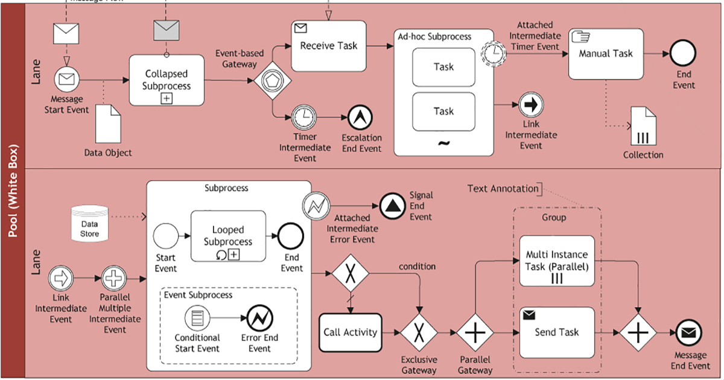

Пункт 6

Схема перехода между статусами созданных задач.
Для создания схемы перехода между статусами задач можно использовать диаграмму состояний (state diagram) или диаграмму переходов (transition diagram).
Схема перехода между статусами задач:
1. Новая - задача только что создана и ожидает назначения ответственного.
- Возможные действия: назначить ответственного, отклонить задачу.
2. В работе - задача назначена на ответственного и находится в процессе выполнения.
- Возможные действия: завершить задачу, перенести задачу в статус "На проверке".
3. На проверке - задача выполнена и ожидает проверку результата.
- Возможные действия: подтвердить выполнение, отправить на доработку.
4. Завершена - задача успешно выполнена и закрыта.
- Возможные действия: открыть задачу для просмотра.
5. Отклонена - задача отклонена по каким-то причинам и требует доработки.
- Возможные действия: исправить и отправить на проверку, закрыть задачу.

Цветовая гамма:
- Новая: Синий
- В работе: Фиолетовый
- На проверке: Оранжевый
- Завершена: Зеленый
- Отклонена: Красный

Схема перехода между статусами в заказе:
1. Создан - заказ только что создан и ожидает обработки.
- Возможные действия: назначить ответственного, отклонить заказ.
2. В обработке - заказ назначен на ответственного и находится в процессе выполнения.
- Возможные действия: завершить обработку, перенести заказ в статус "На проверке".
3. На проверке - заказ обработан и ожидает проверки результата.
- Возможные действия: подтвердить обработку, отправить на доработку.
4. Завершен - заказ успешно обработан и закрыт.
- Возможные действия: открыть заказ для просмотра.
5. Отменен - заказ отменен по причинам и требует корректировки.
- Возможные действия: исправить и отправить на проверку, закрыть заказ.
Цветовая гамма:
- Создан: Синий
- В обработке: Фиолетовый
- На проверке: Оранжевый
- Завершен: Зеленый
- Отменен: Красный
State diagram (не в uml, быстро накиданная, но я все на этом моменте)
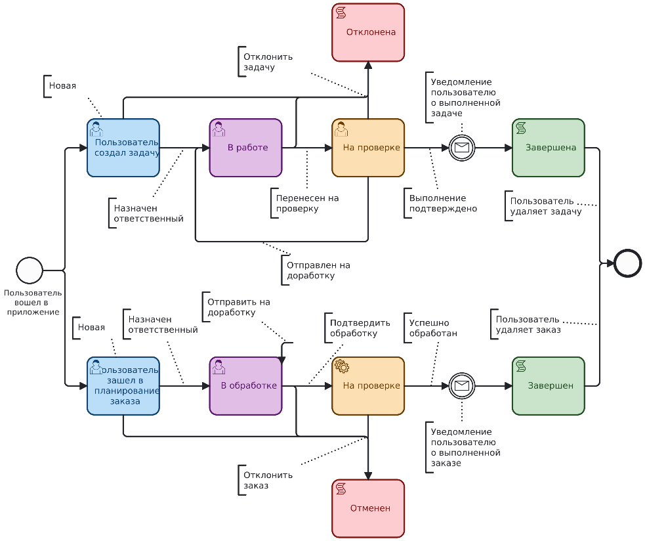

Пункт 7

Прототипирование интерфейса пользователя.
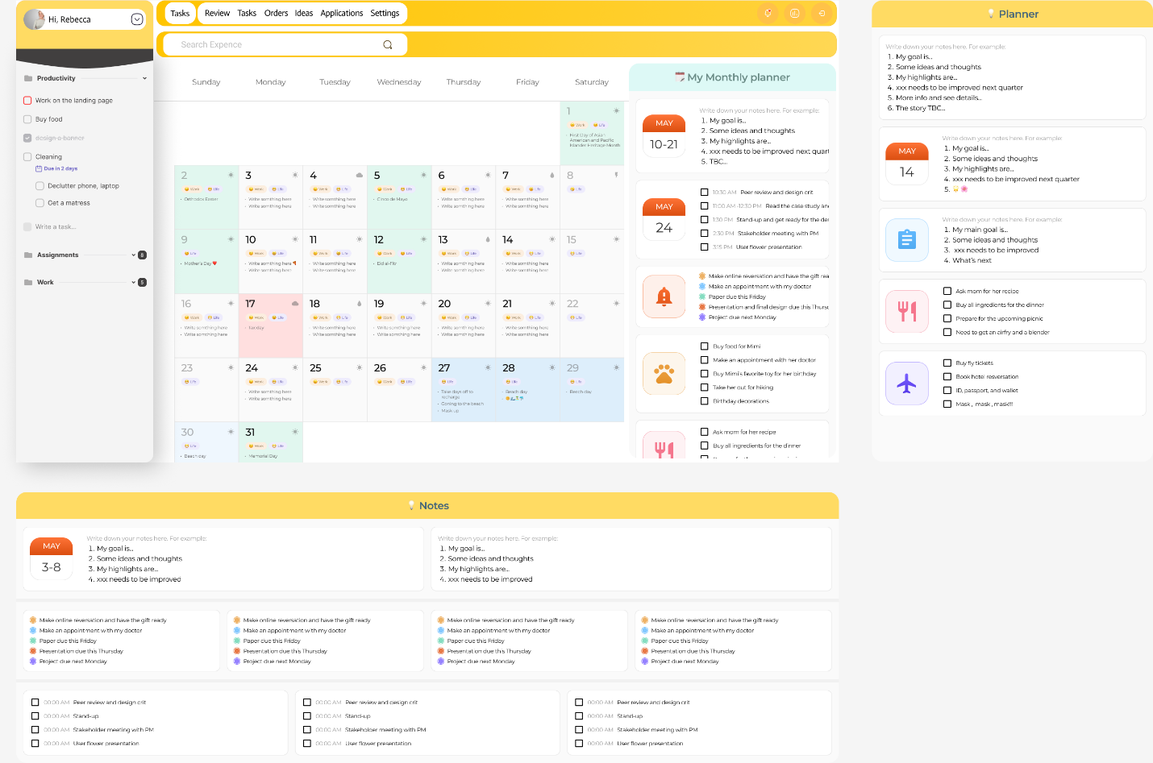

Пункт 8

Расстановка приоритетов.
Для определения приоритетов функций использовали методологию MoSCoW. Вот как можно расставить приоритеты функций:
1. Must have (Обязательно):
- Создание новых задач
- Установка приоритетов для задач
- Отметка выполненных задач
- Уведомления о предстоящих заказах и задачах
- Заказ услуг и продуктов в удобное время
- Делегирование задач коллегам и сотрудникам
- Отслеживание выполнения задач и производительности
- Бронирование билетов на различные мероприятия
- Управление закрепленными за задачей документами
2. Should have (Желательно):
- Продвинутое планирование заказов на неделю
- Создание чек-листов для заказов
- Возможность заранее отложить деньги на счёт в задачах
3. Could have (Может быть):
- Дополнительные функции, которые могут улучшить интерфейс.
- Расширенные возможности для пользователей.
- Дополнительные элементы дизайна или интерактивности.
- Автоматизация процессов заказов и поставок
4. Won't have (Не будем делать):
- Функции, которые не являются критически важными для проекта.
- Дополнительные возможности, которые могут быть добавлены в будущем.

